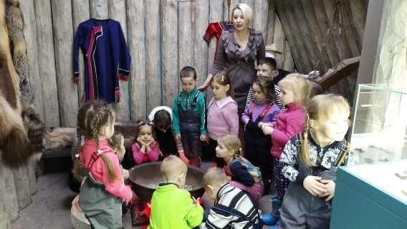

Экскурсия в музей

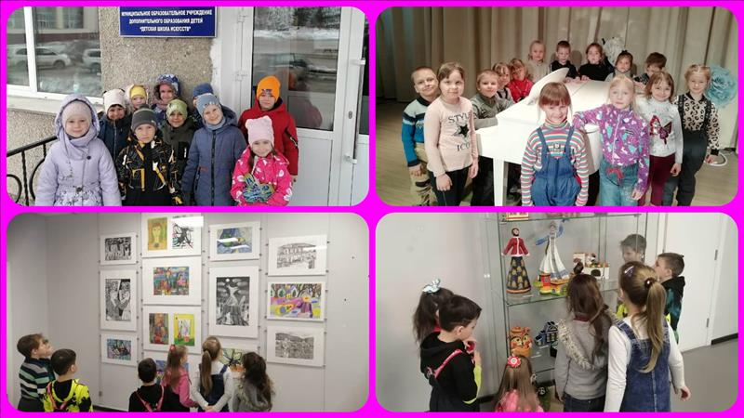

Посещение детской школы искусств

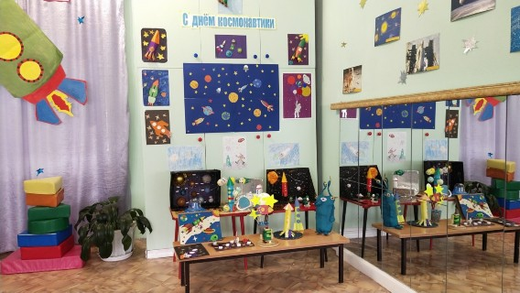

Выставка совместного творчества ко Дню космонавтики

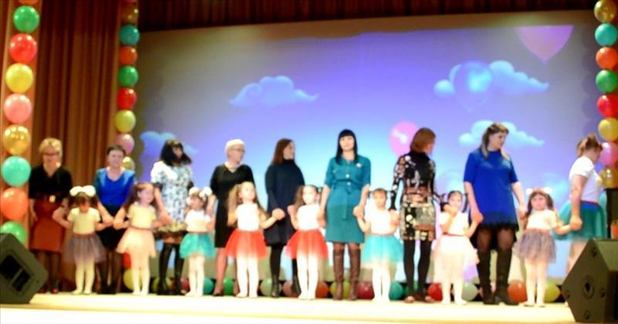

Участие в концерте ко Дню Матери

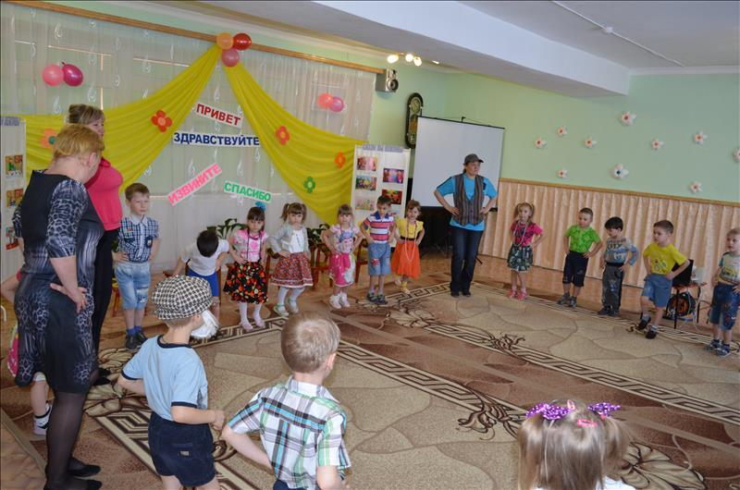

Акция с родителями «Ежели вы вежливы»

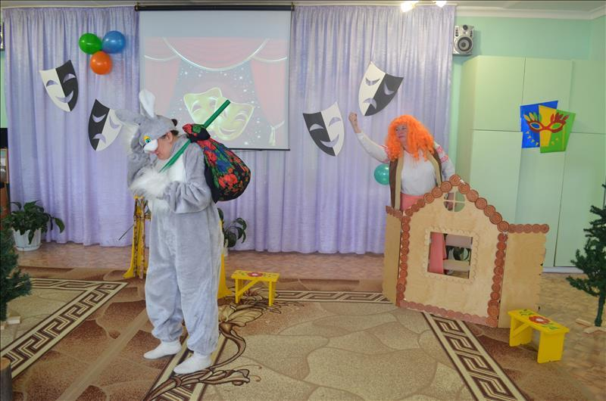

«Театральная весна»

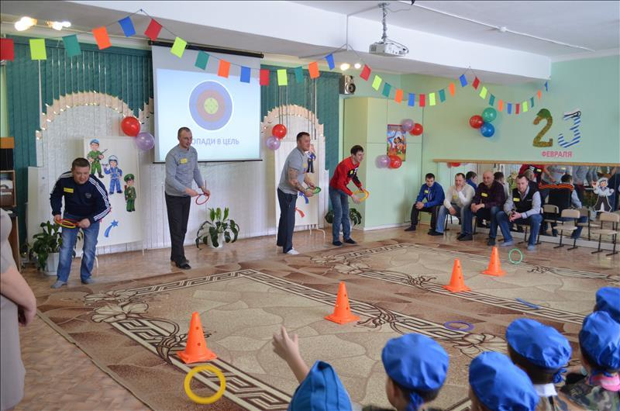

«А ну-ка, папы!»

ку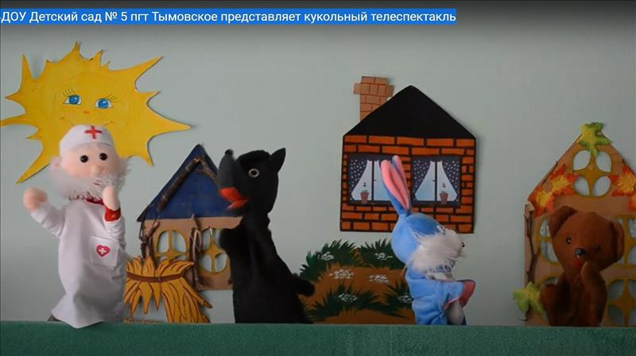

Кукольный телеспектакль «Деревня Неболейкино или Секреты здоровья»

